Число проведенных в образовательной организации мероприятий с участием родителей (законных представителей) по вопросам здорового питания.

1. Плановая проверка соблюдения законодательства организации питания.
2. Родительский контроль за качеством организации питания детей.
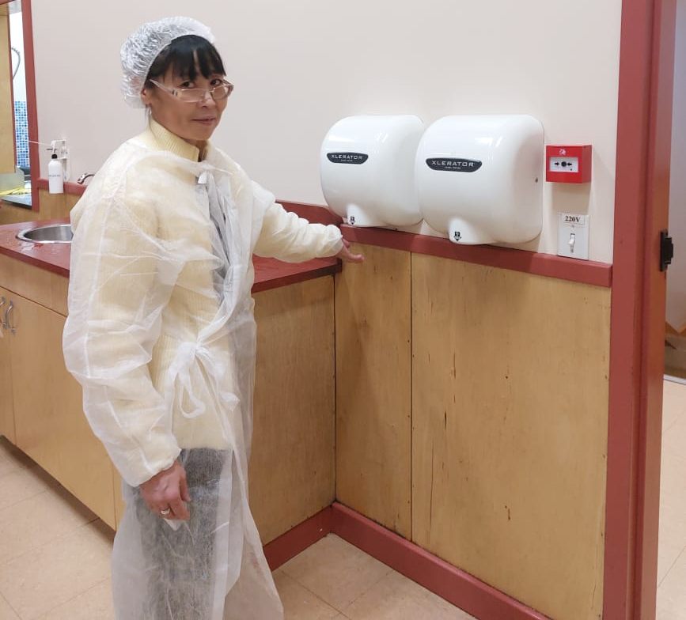

Март 2022г.

3. Родительский контроль за качеством организации питания детей. 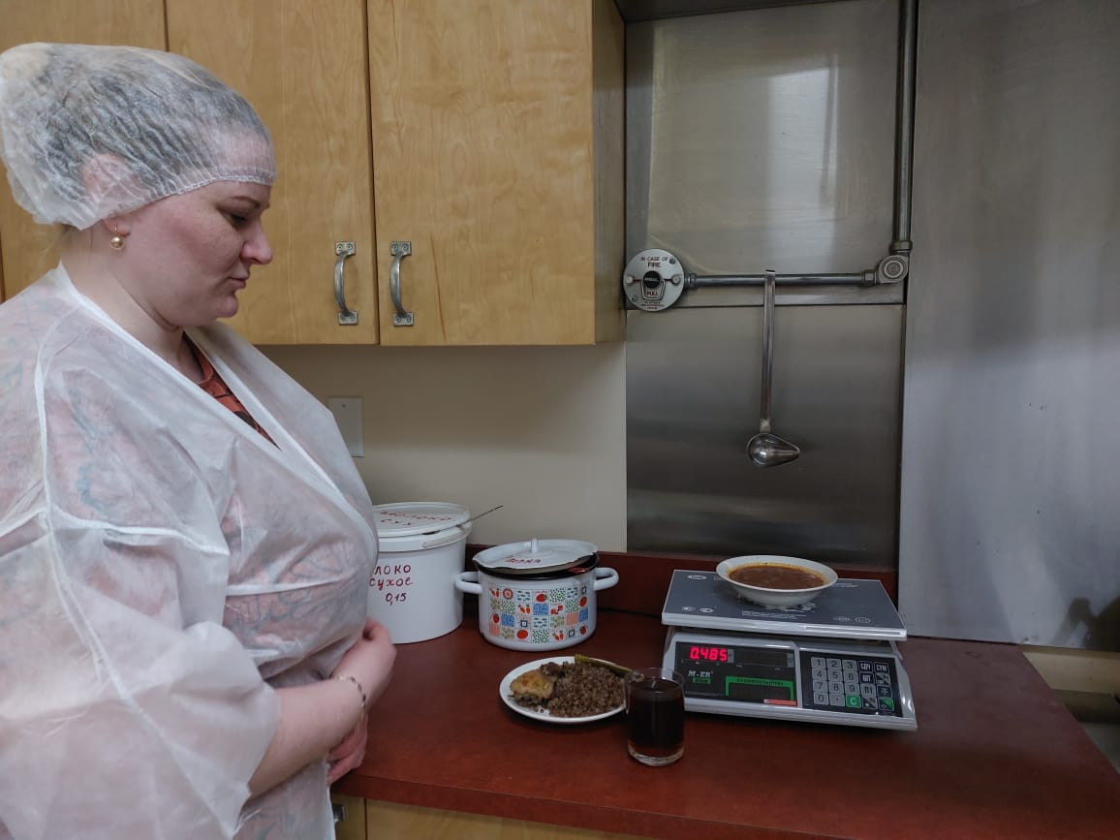
Май 2022г.

4. Социологический опрос «Удовлетворенность обучающихся организацией обеспечения горячим питанием в школе и их пищевые предпочтения».

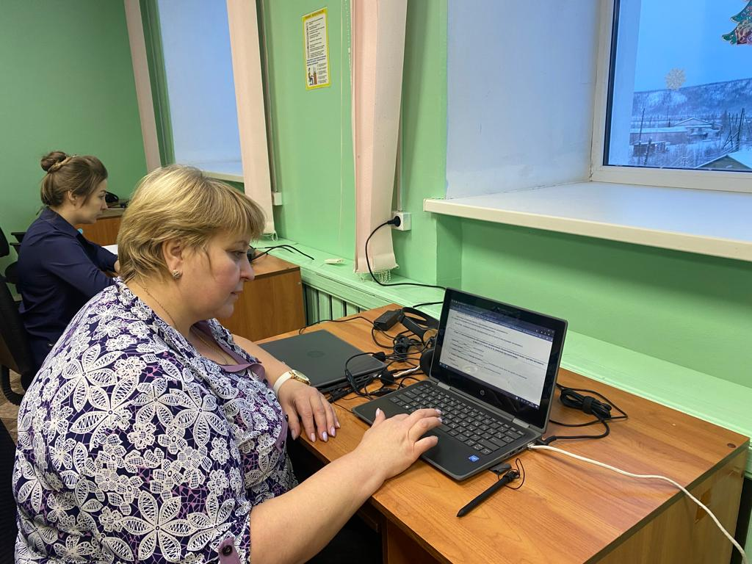
Октябрь 2022г.

5. Родительский контроль за качеством организации питания детей.

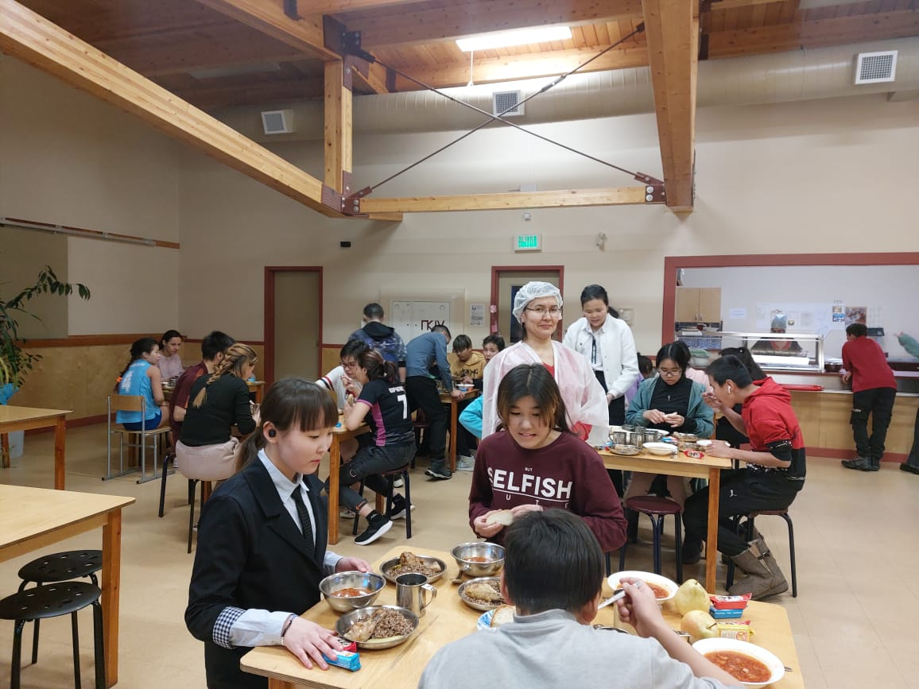
Ноябрь 2022г.

